Test kompatybilności strony

kpkpms.5v.pl

# Informacje wstępne

Test został przeprowadzony w wybranych przeglądarkach internetowych dostępnych na systemach z rodziny Windows oraz na wybranych przeglądarkach mobilnych.

Wybrane przeglądarki dla systemu Windows:

* Google Chrome,
* Microsoft Edge (na silniku EdgeHTML),
* Internet Explorer 11,
* Mozilla Firefox,
* Opera.

Wybrane przeglądarki mobilne:

* Safari (na systemie IOS),
* Chrome (na systemie Android),
* Samsung Internet (na systemie Android).
* Opera Touch (na systemie Android).

Zakres testu obejmuje:

* Porównanie wyglądu i funkcjonalności strony głównej i podstrony Kontakt[1] w przeglądarkach systemu Windows.
* Porównanie wyglądu i funkcjonalności strony głównej i podstrony Kontakt w przeglądarkach mobilnych[2].
* Porównanie szybkości ładowania się strony głównej i podstrony Kontakt w przeglądarkach systemu Windows.
* Sprawdzenie strony pod kątem bezpieczeństwa.
* Wykonanie testu strony w narzędziu Google Pagespeed Insights.
* Wykonanie testu strony w narzędziu GTmetrix.

# Porównanie wyglądu strony w wybranych przeglądarkach systemu Windows

## Google Chrome

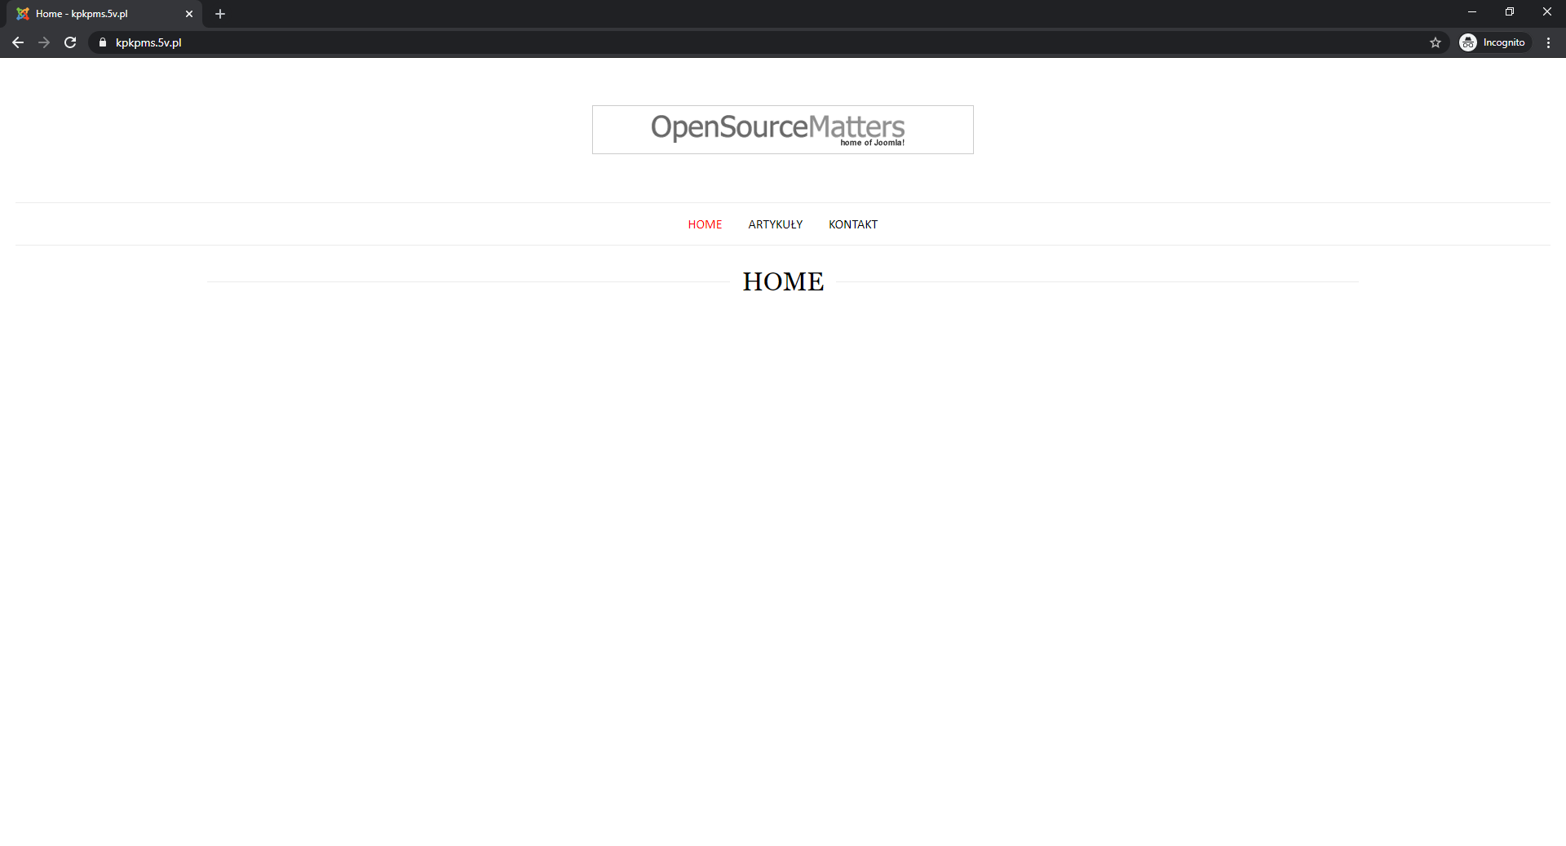

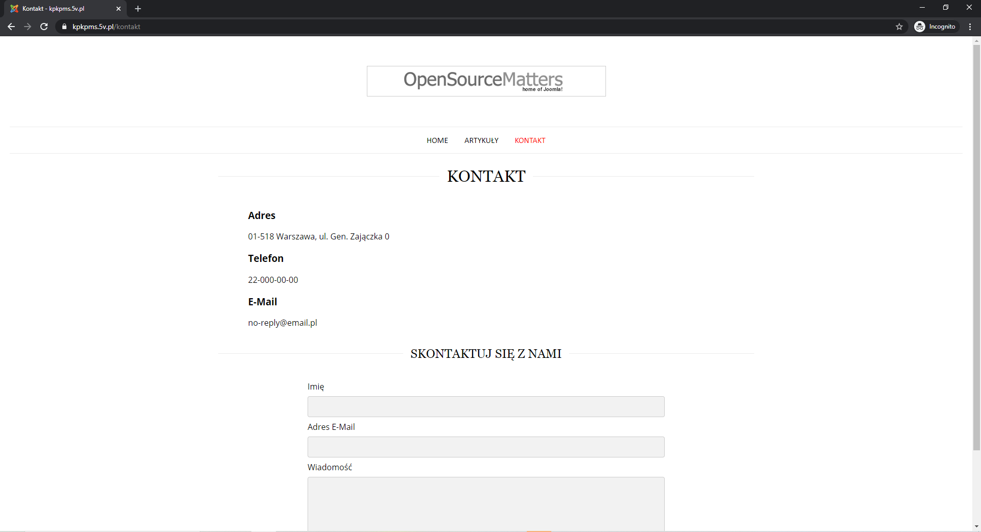

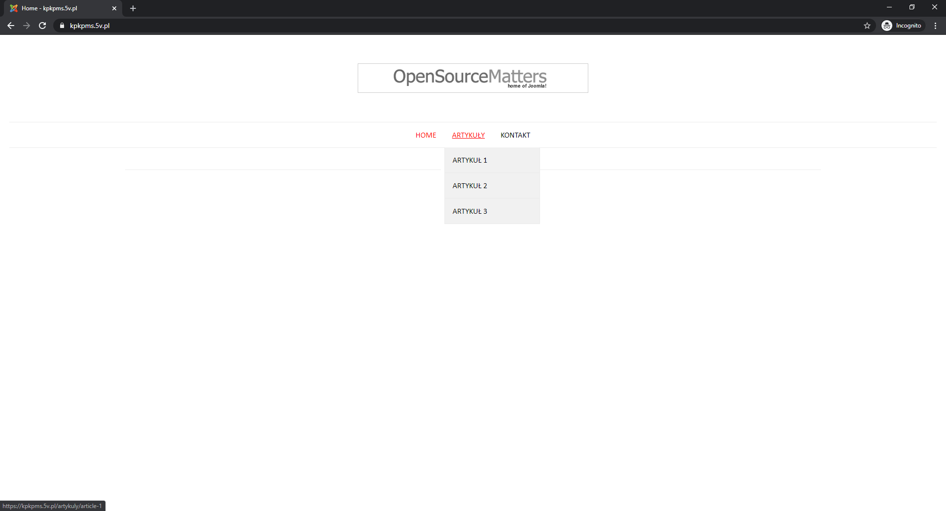

## Microsoft Edge (w wersji na silniku EdgeHTML)

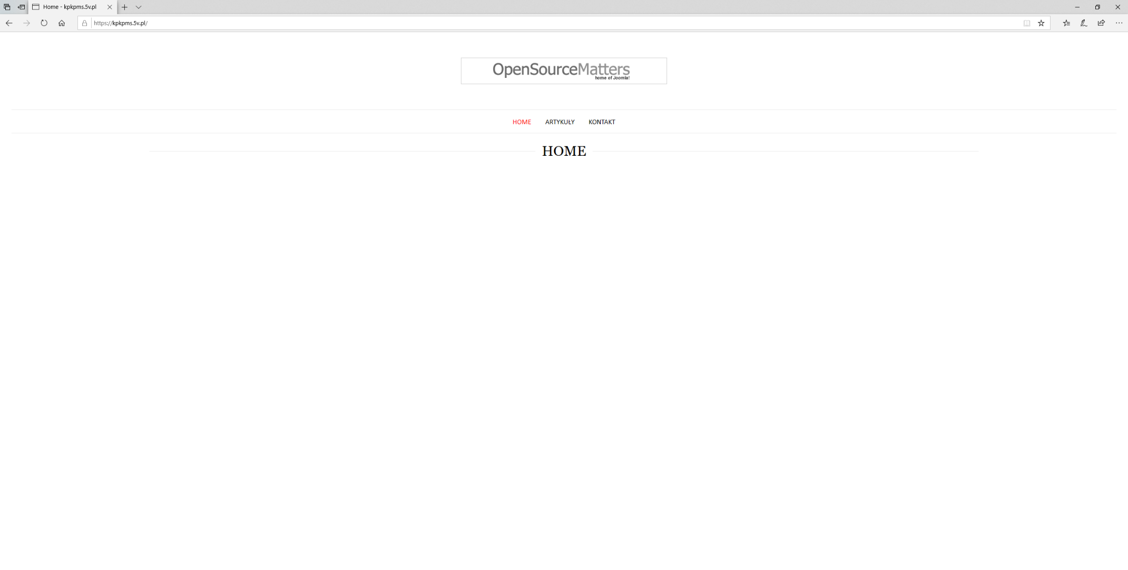

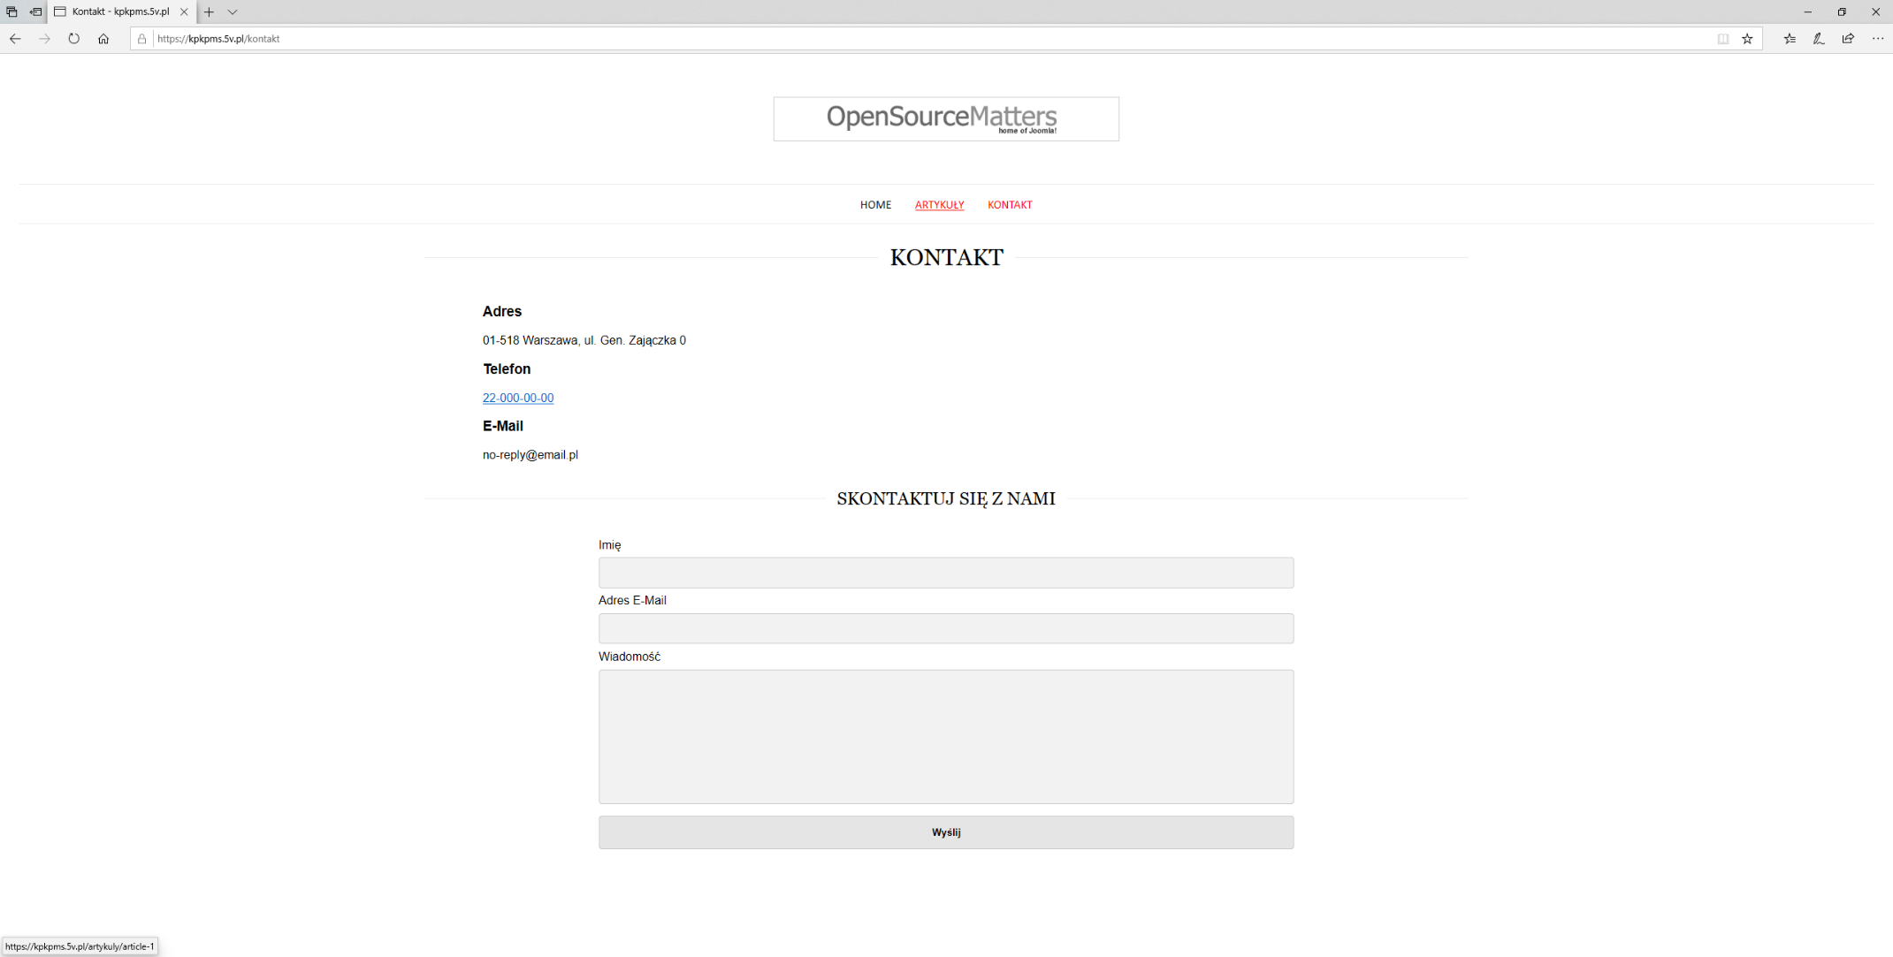

## Internet Explorer 11

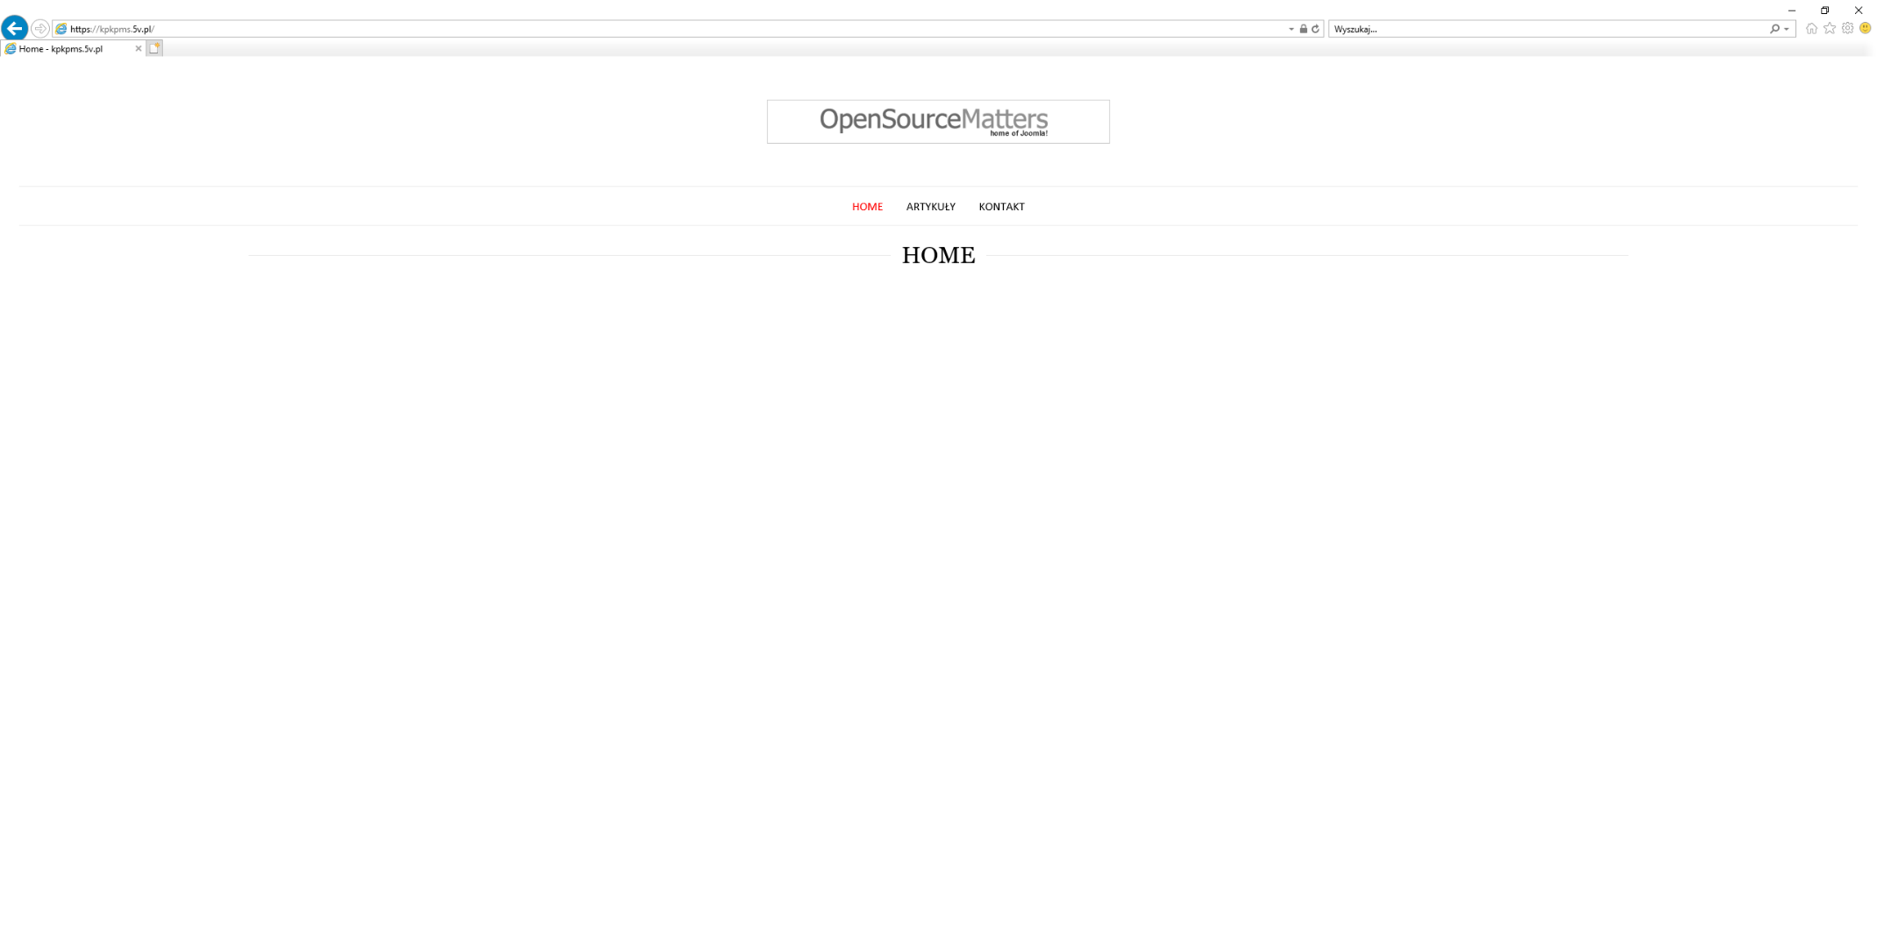

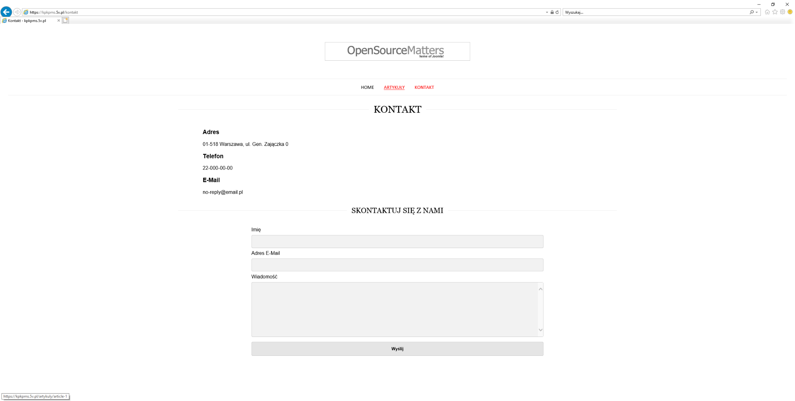

## Mozilla Firefox

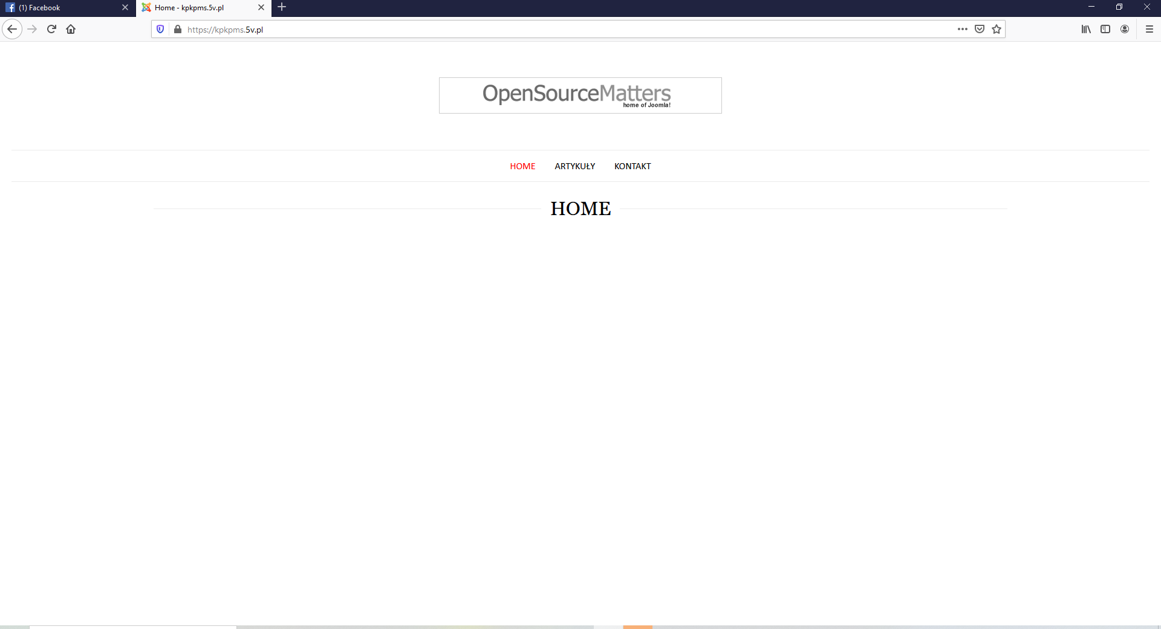

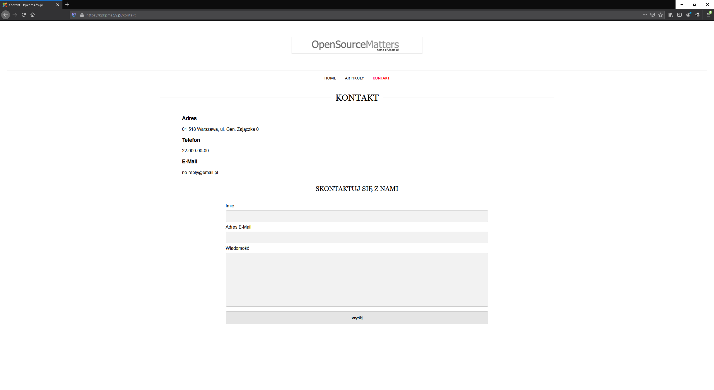

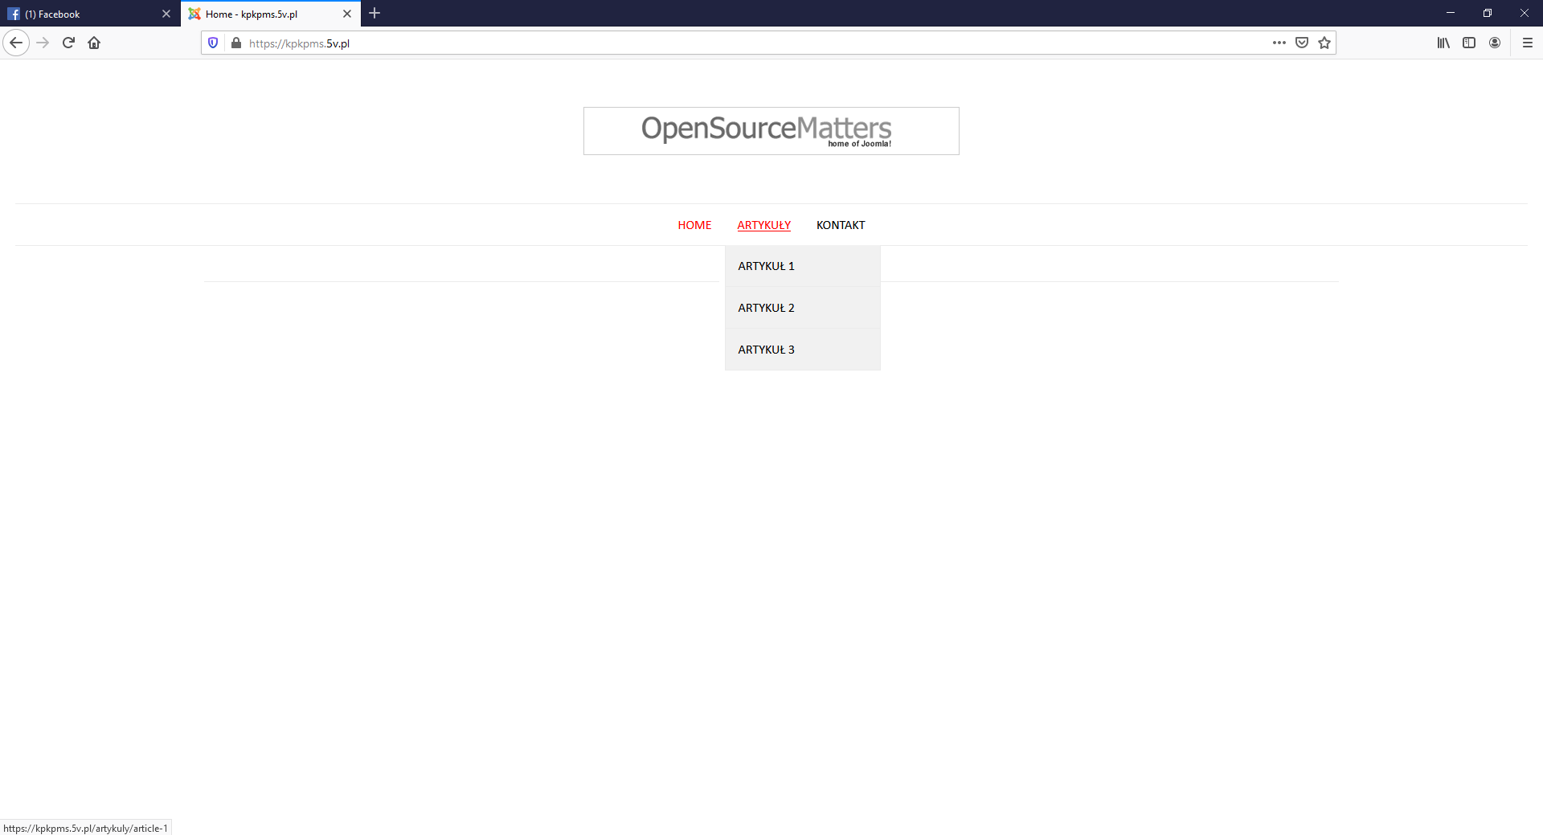

## Opera

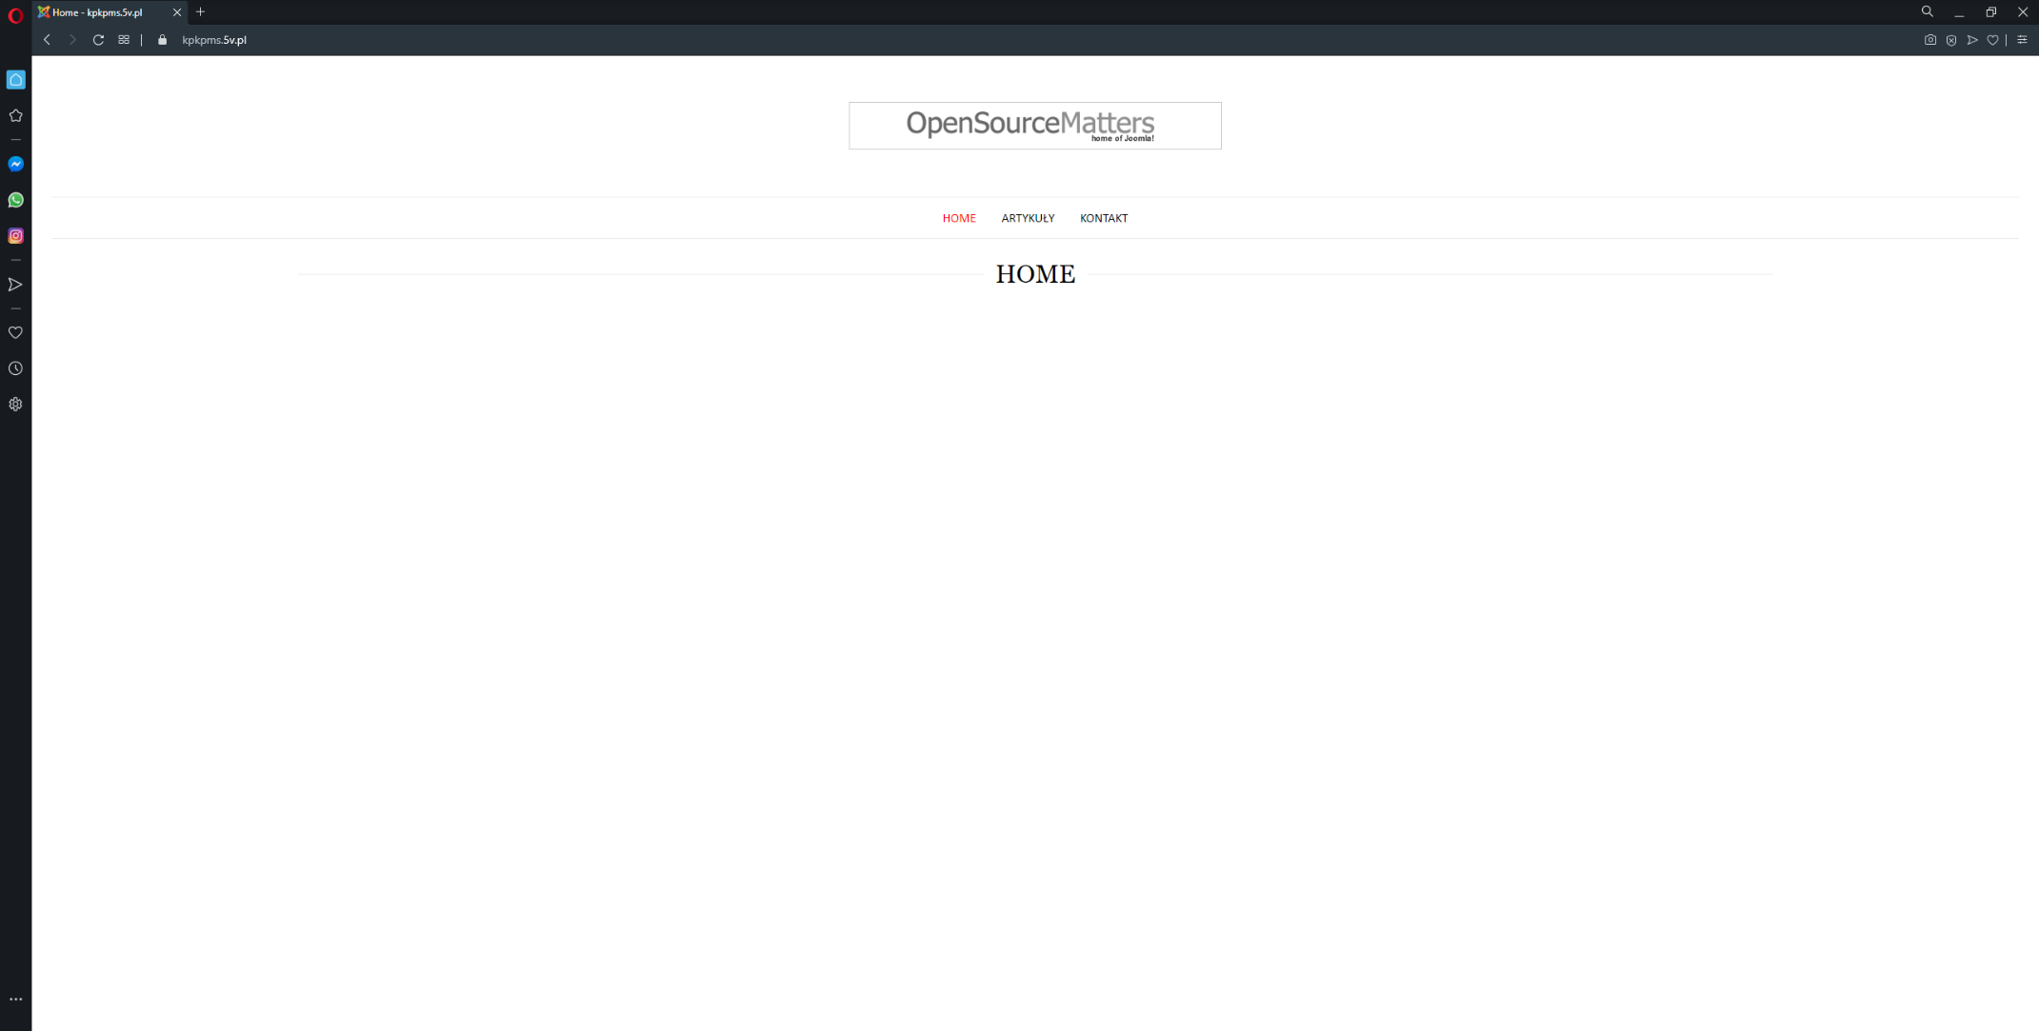

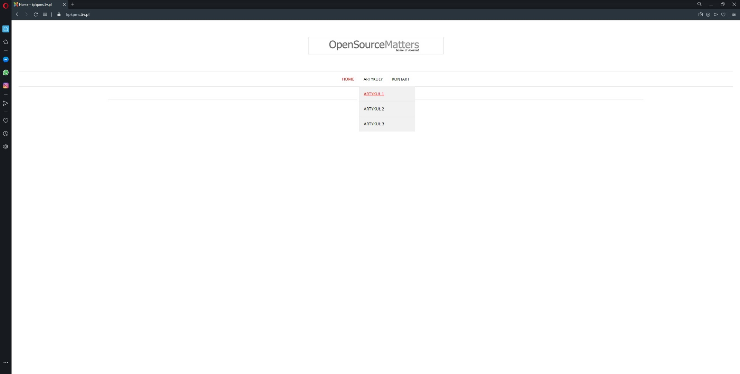

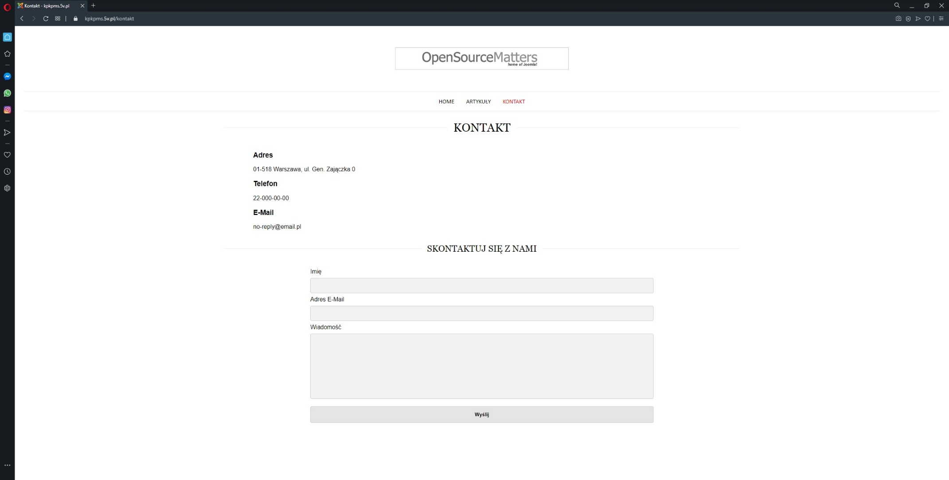

1. Podsumowanie

* Wszystkie przeglądarki załadowały poprawnie stronę.
* Każda z przeglądarek załadowała i zinterpretowała w ten sam sposób style CSS.
* W każdej z przeglądarek działają w pełni funkcjonalności strony:
  + logo,
  + formularz kontaktowy,
  + generowana dynamicznie sekcja Kontakt.
* W przeglądarkach Microsoft Edge oraz Microsoft Internet Explorer 11 nie działa rozkładane menu.
  + Pozostałe funkcjonalności np. podświetlenia nazwy aktywnej strony działają poprawnie.
* Przeglądarka Microsoft Edge dodatkowo automatycznie podświetliła numer telefonu w sekcji Kontakt.

1. Porównanie wyglądu podstrony Kontakt w przeglądarkach mobilnych.

## Safari

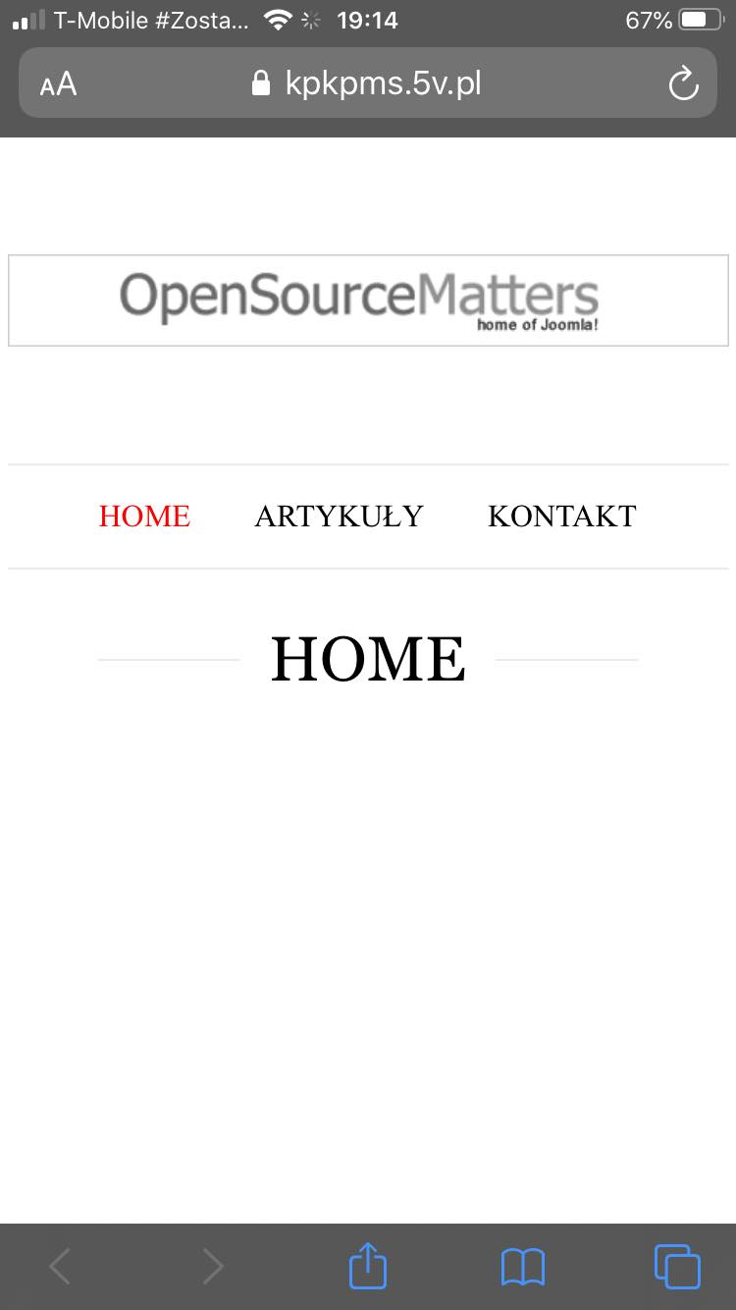 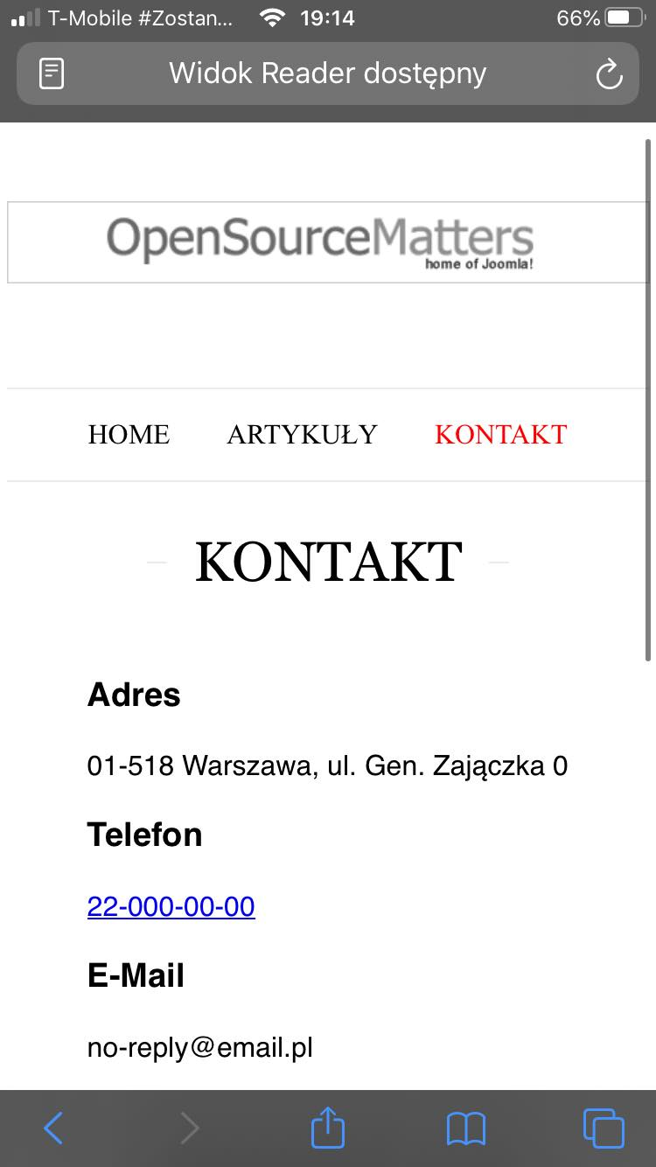

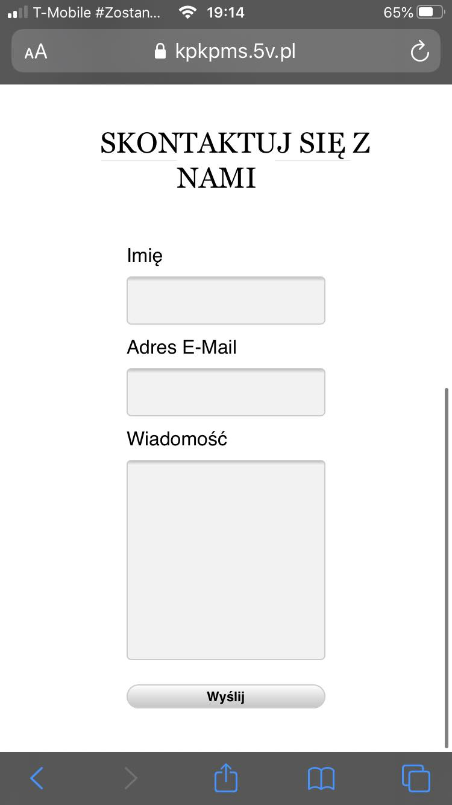 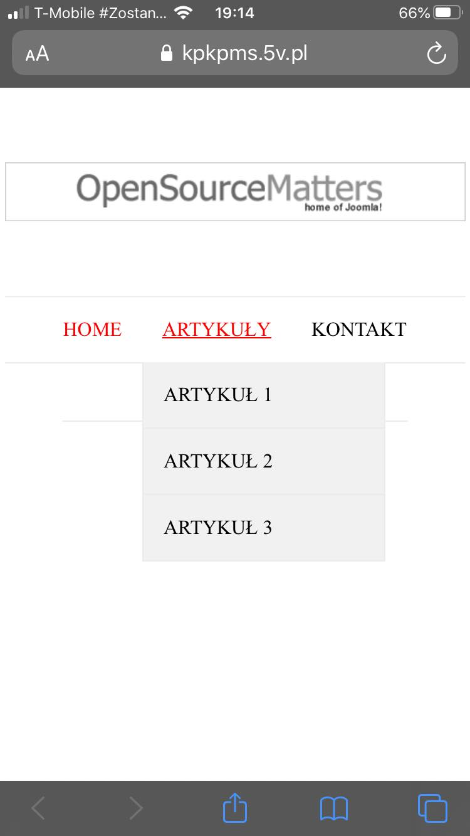

* Przeglądarka Safari na IOS nie interpretuje poprawnie wszystkich styli CSS.
* Styl pól formularza i przycisku Wyślij jest narzucony przez przeglądarkę.
* W przeglądarce działają w pełni wszystkie funkcjonalności strony:
  + rozkładane menu wraz z jego wszystkimi funkcjonalnościami   
    np. podświetlenia nazwy aktywnej strony,
  + logo,
  + formularz kontaktowy,
  + generowana dynamicznie sekcja Kontakt.
* Przeglądarka automatycznie podświetliła numer telefonu w sekcji Kontakt.

## Chrome

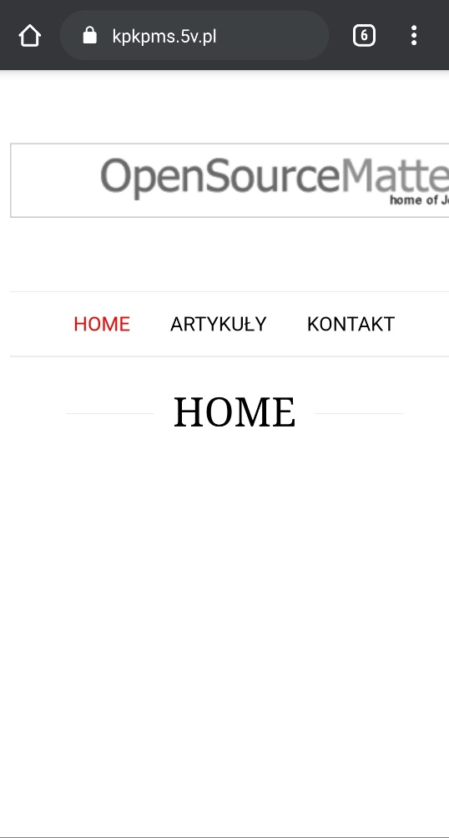 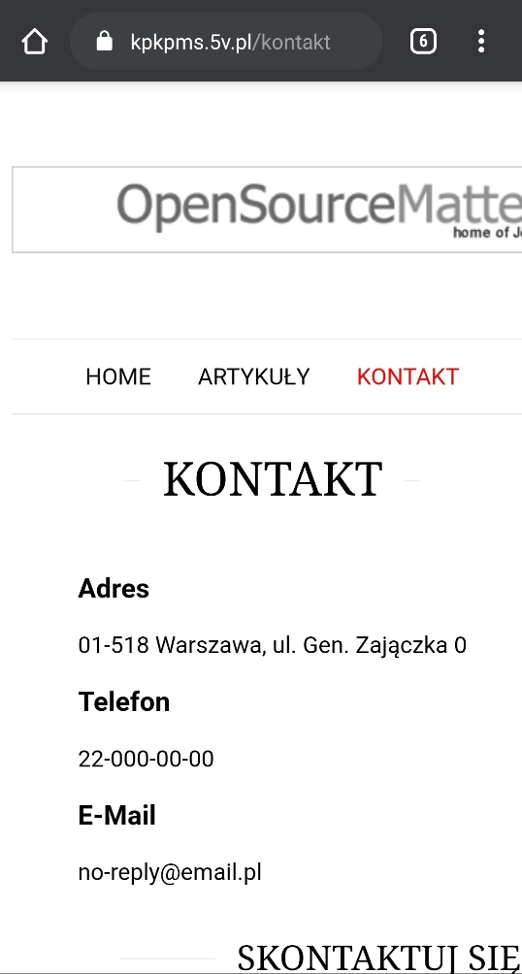

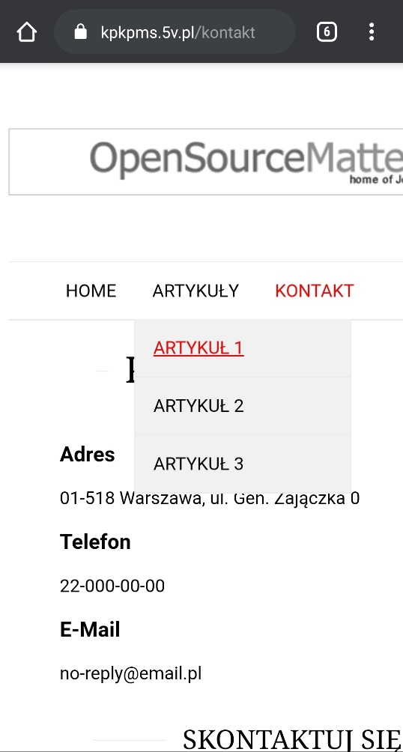 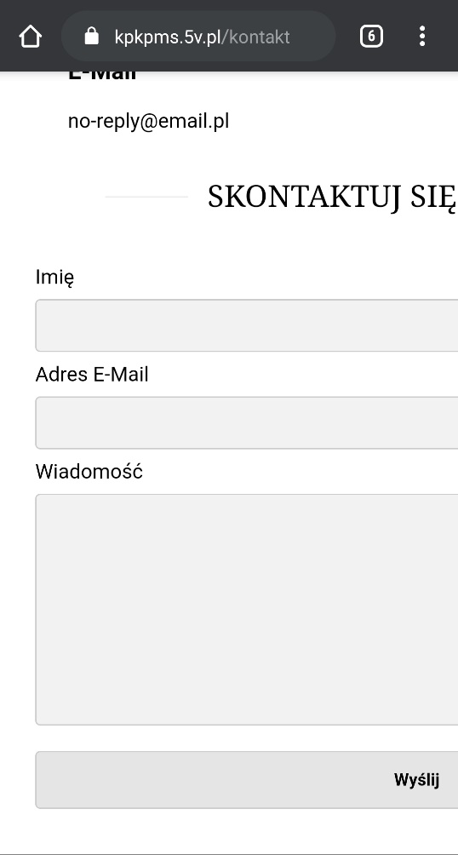

* Przeglądarka Google Chrome dla systemu Android nie interpretuje poprawnie wszystkich styli CSS.
* W przeglądarce działają w pełni wszystkie funkcjonalności strony:
  + rozkładane menu wraz z jego wszystkimi funkcjonalnościami   
    np. podświetlenia nazwy aktywnej strony,
  + logo,
  + formularz kontaktowy,
  + generowana dynamicznie sekcja Kontakt.

## Samsung Internet

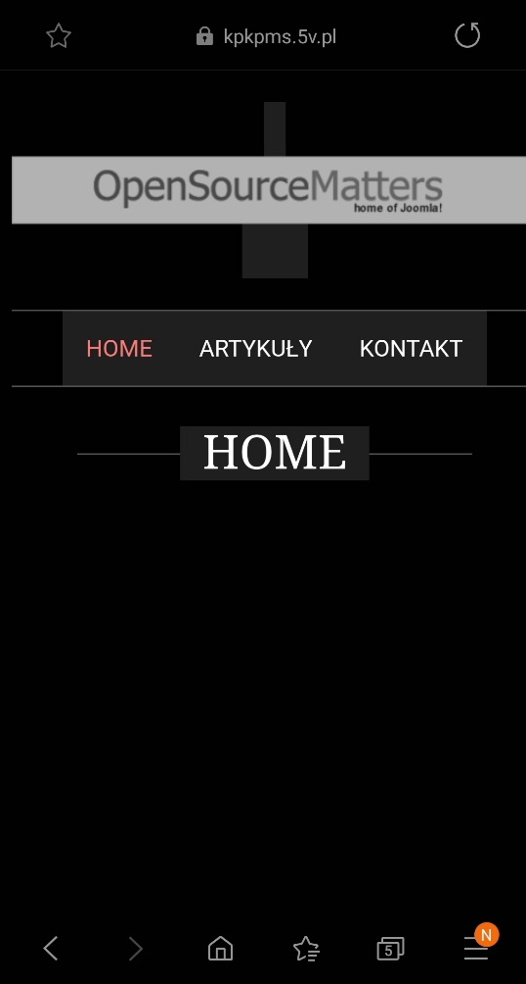 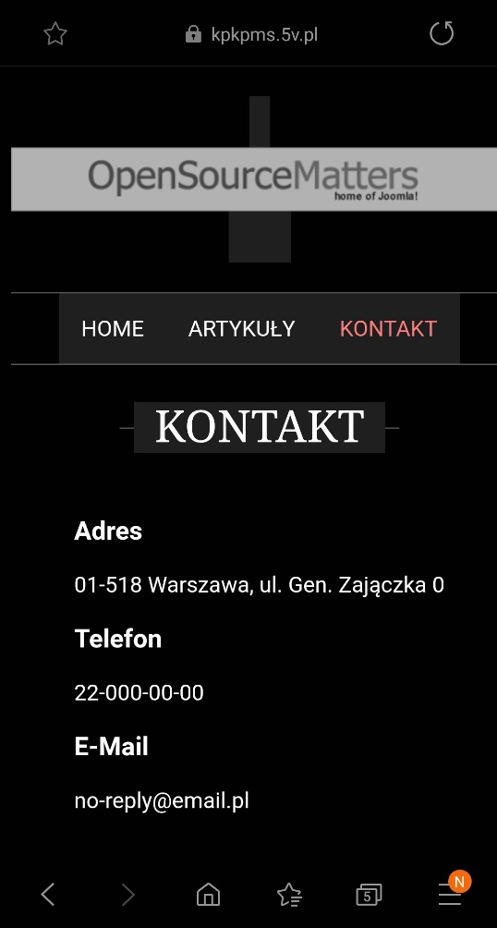

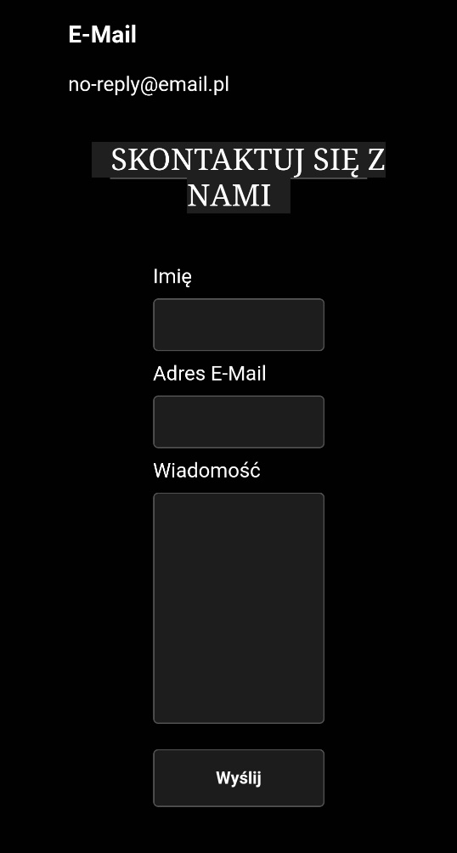 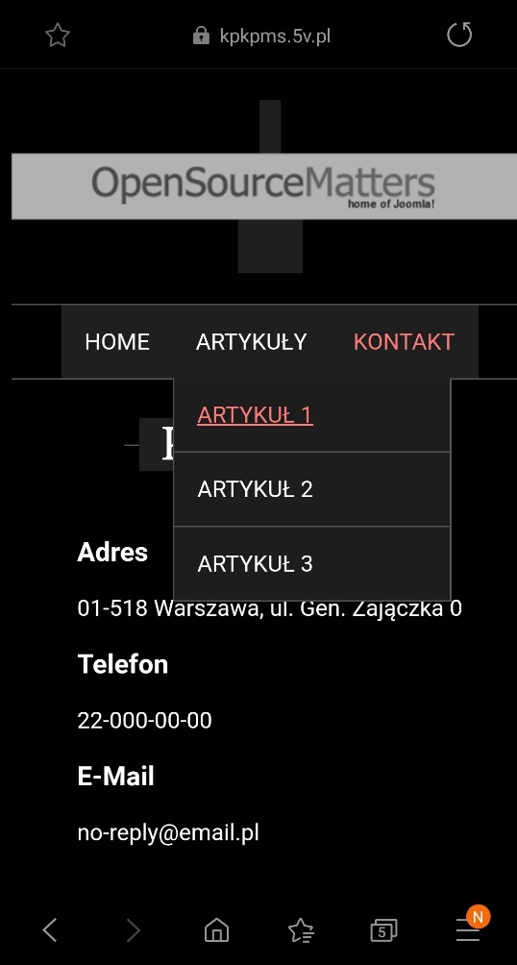

* Przeglądarka Samsung Internet dla systemu Android nie interpretuje poprawnie wszystkich styli CSS.
* Tryb nocny przeglądarki poprawnie zmienia kolorystykę strony na bardziej przyjazną odbiorcy w nocy. Wszystkie materiały na stronie są czytelne.
* W przeglądarce działają w pełni wszystkie funkcjonalności strony:
  + rozkładane menu wraz z jego wszystkimi funkcjonalnościami   
    np. podświetlenia nazwy aktywnej strony,
  + logo,
  + formularz kontaktowy,
  + generowana dynamicznie sekcja Kontakt.

## Opera Touch

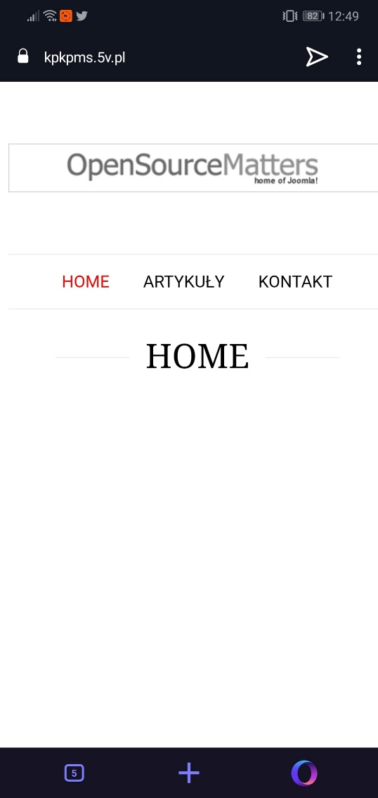 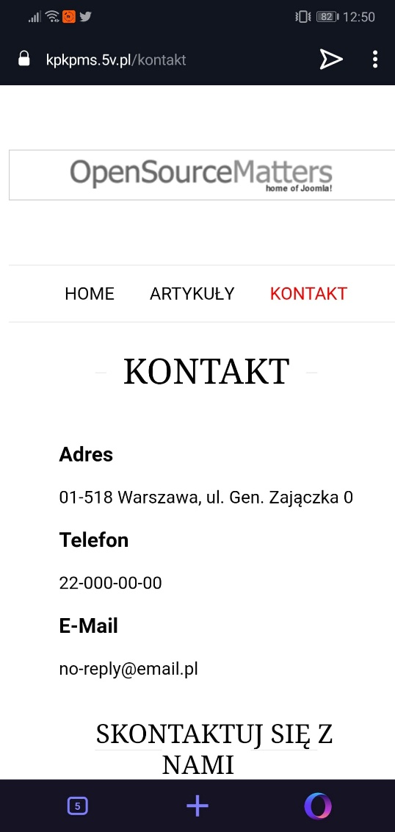

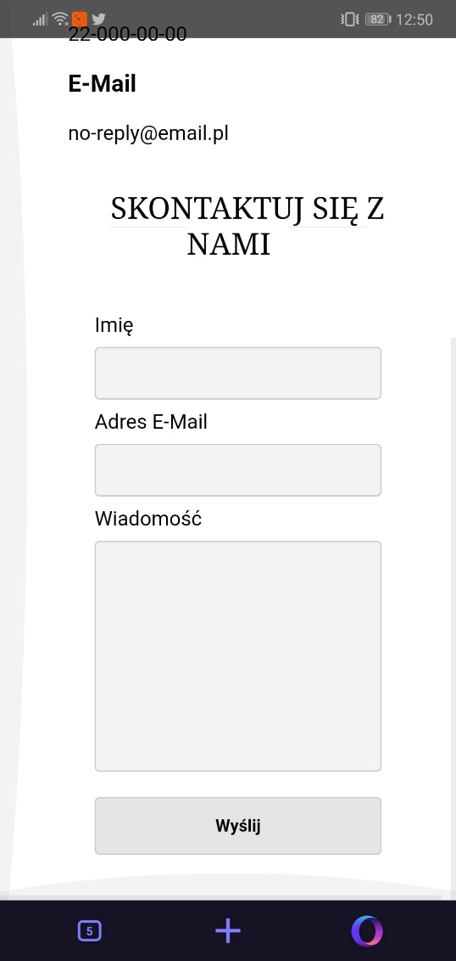 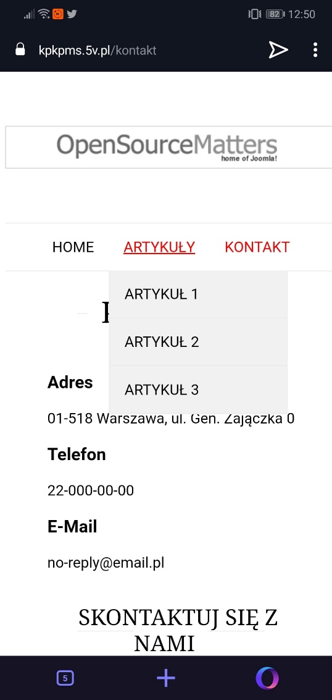

* Przeglądarka Opera Touch dla systemu Android nie interpretuje poprawnie wszystkich styli CSS.
* W przeglądarce działają w pełni wszystkie funkcjonalności strony:
  + rozkładane menu wraz z jego wszystkimi funkcjonalnościami   
    np. podświetlenia nazwy aktywnej strony,
  + logo,
  + formularz kontaktowy,
  + generowana dynamicznie sekcja Kontakt.

1. Porównanie szybkości ładowania się strony głównej i podstrony Kontakt w przeglądarkach systemu Windows.

|  |  |  |  |
| --- | --- | --- | --- |
| Przeglądarka | Czas ładowania strony głównej | Czas ładowania podstrony Kontakt | HTTPS |
| Google Chrome | 0,7 s | 1,1 s | Tak |
| Microsoft Edge | 1 s | 1,1 s | Tak |
| Internet Explorer 11 | 1,6 s | 2 s | Tak |
| Mozilla Firefox | 0,6 s | 0,8 s | Tak |
| Opera | 0,7 s | 1,1 s | Tak |

Uwaga!  
Testy czasowe strony były robione wraz z włączonym rozszerzeniem blokującym reklamy. Reklamy są narzucone przez dostawcę domeny.

Rezultaty:

* Większość przeglądarek ma nieznacznie różniące się wyniki.
* Jedyną widocznie odstającą od reszty przeglądarką w zestawieniu jest Internet Explorer.
* Microsoft Edge nadrobił większy czas ładowania przy ładowaniu strony z formularzem.
* Firefox wychodzi w zestawieniu najkorzystniej dzięki minimalnie lepszemu czasowi ładowania strony głównej oraz dzięki lepszemu czasowi (o 0,3 s od konkurencji na silniku Blink) ładowania podstrony Kontakt (strony z formularzem).

# Bezpieczeństwo strony

* Strona wymusza używanie https przez przeglądarki.
* Analiza bezpieczeństwa strony w programie WireShark wykazała, że wszystkie dane strony są przesyłane jako zaszyfrowane, także informacje podane przez użytkownika w formularzu kontaktowym są szyfrowane (przedstawia to poniższy screen)

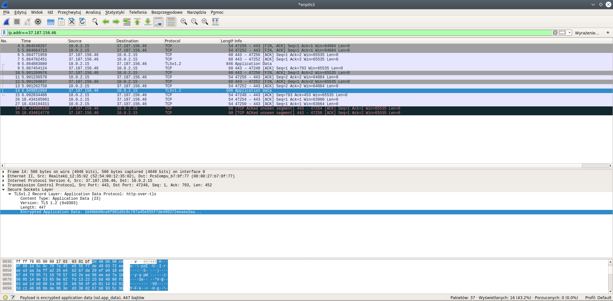

# Test strony w narzędziu Google Pagespeed Insights

* Według testera Google Pagespeed Insights strona internetowa, niezależnie od wyboru podstrony, ładuje się o wiele szybciej na komputerze niż na urządzeniach mobilnych.
* Czas do pełnej interaktywności jest prawie 7 razy wolniejszy na telefonie niż komputerze.
* Na komputerze osiągnęliśmy wynik 94/100 na obu podstronach, a na telefonie osiągnęliśmy 67 i 47, odpowiednio na stronie głównej i podstronie kontakt.
* Najgorzej w teście wypada maksymalne potencjalne opóźnienie, czyli czas wykonywania najdłuższego zadania.
* Test polecił nam usunięcie wszystkich niepotrzebnych skryptów i przepisanie wymaganych do kodu strony oraz uruchomienie kompresji plików.

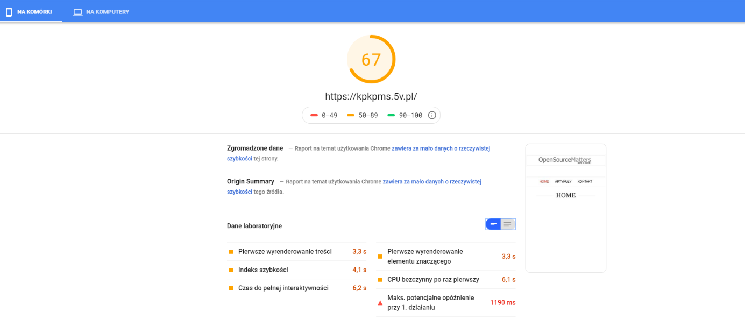

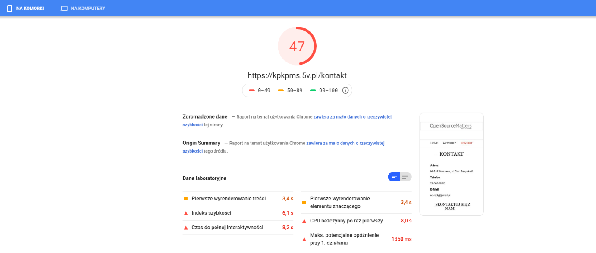

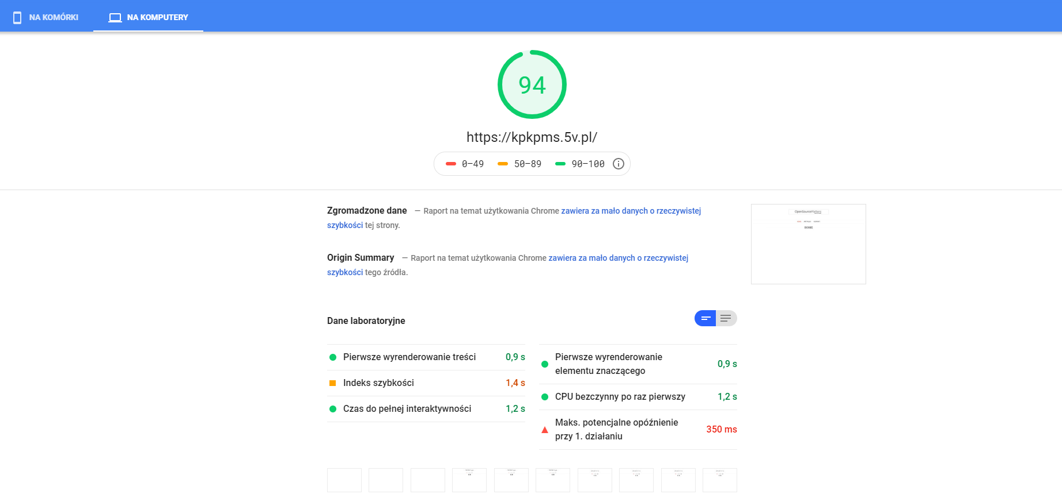

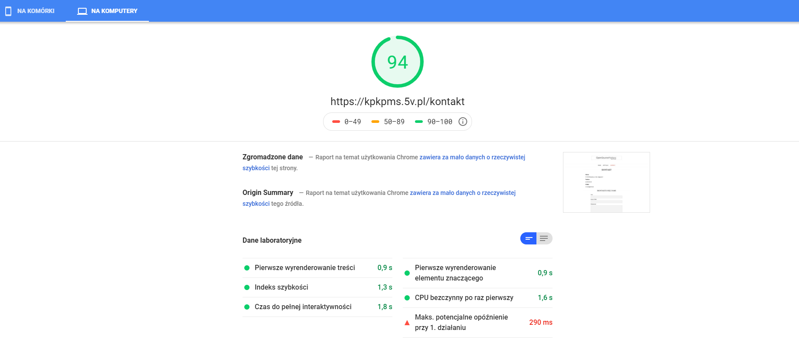

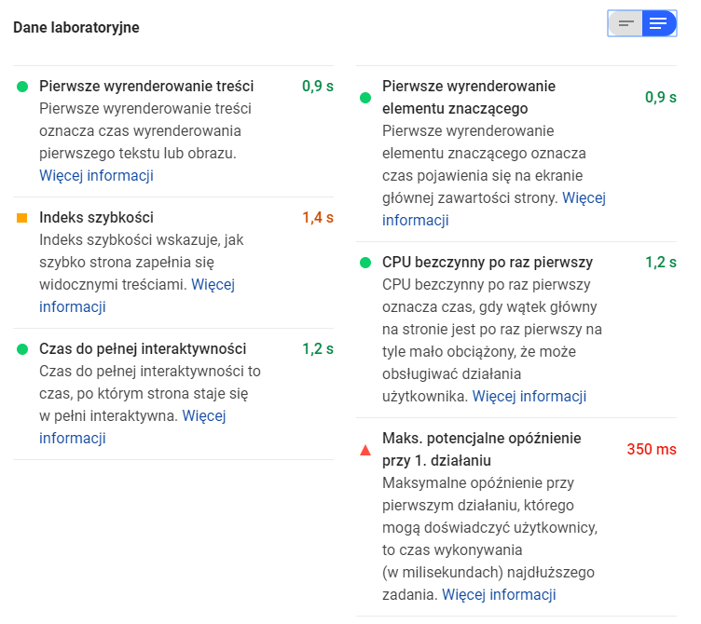

# Test strony w narzędziu GTmetrix

Serwis GTmetrix wykonał swoje testy z poziomu serwera w Londynie oraz za pomocą przeglądarki Chrome. Wykonany test zwrócił poniższe wyniki:

* Na stronie Home:
  + Ocenę B (84%) w teście PageSpeed;
  + Ocenę D (65%) w teście YSlow.
* Na podstronie Kontakt:
  + Ocenę D (66%) w teście PageSpeed;
  + Ocenę D (63%) w teście YSlow.

Serwis rekomenduje uruchomienie kompresji plików, zminimalizowanie ilości i wielkości plików JavaScript oraz przepisanie ich do kodu strony.

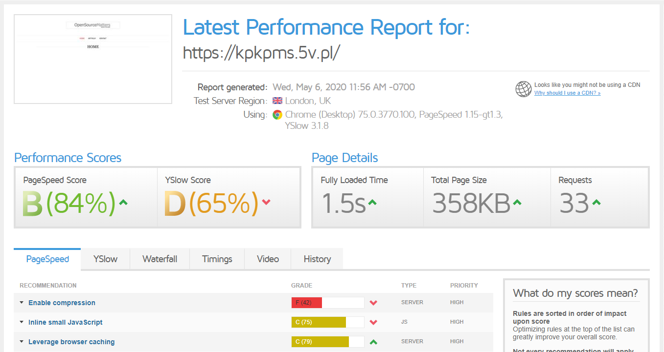

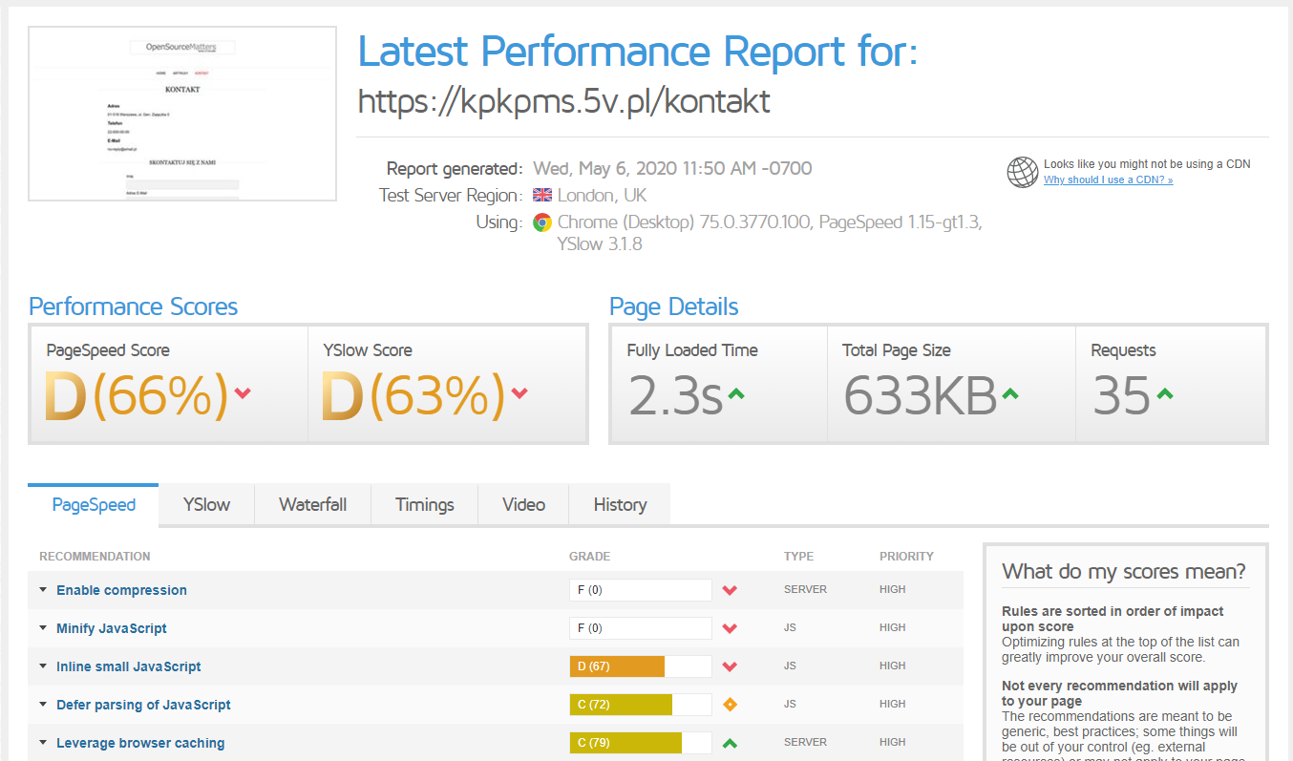

Serwis generuje raport testu.

Pliki raportu „GTmetrix-report-kpkpms5vpl.pdf” i „GTmetrix-report-kpkpms5vpl-kontakt.pdf” stanowią załącznik do tego dokumentu.

# Podsumowanie końcowe

* Strona została zaprojektowana do użytkowania głównie na komputerze.
* Według programów testowych strona lepiej działa na komputerze niż na urządzeniach mobilnych.
* Jej wygląd na urządzeniach mobilnych jest zależny od użytkowanej przeglądarki.
* Strona nie jest w pełni responsywna.
* Wszystkie funkcjonalności strony działają w każdej z powyższych przeglądarek dla urządzeń mobilnych i w większości przeglądarek dla systemów Windows.
* Szybkość ładowania strony jest zadowalająca.
* Strona wymusza działanie na protokole https.

# Załączniki

* GTmetrix-report-kpkpms5vpl.pdf
* GTmetrix-report-kpkpms5vpl-kontakt.pdf

1. Podstrona Kontakt zawiera wszystkie funkcjonalności i treści obecne na stronie.
2. Za urządzenia mobilne rozumiemy urządzenia typu smartphone.